Федеральное государственное автономное

образовательное учреждение

высшего образования

«СИБИРСКИЙ ФЕДЕРАЛЬНЫЙ УНИВЕРСИТЕТ»

Институт космических и информационных технологий

Кафедра вычислительной техники

**Разработка технического задания**

информационная система «Распределение дополнительных обязанностей»

Руководитель __________ В.С. Васильев

подпись, дата

Студент КИ20-08Б, 032052566 __________ П.С. Соин

подпись, дата

Красноярск 2021

**Вариант 12***. Распределение дополнительных обязанностей.* Кафедра вуза имеет штат сотрудников, каждый из которых получает определенный оклад. Каждый месяц возникает потребность в выполнении некоторой дополнительной работы, не входящей в круг основных обязанностей сотрудников. Для наведения порядка в этой сфере классифицированы все виды дополнительных работ и определена сумма оплаты по факту их выполнения. При возникновении дополнительной работы назначается ответственный, фиксируется дата начала. По факту окончания фиксируется дата и выплачивается дополнительная сумма к зарплате с учетом классификации. Необходимо учесть разделение сотрудников на преподавателей и учебно-вспомогательный персонал. Для первых нужно хранить сведения об ученой степени и ученом звании, для вторых – о должности. Некоторые работы являются трудоемкими и срочными, что требует привлечения к их выполнению нескольких сотрудников. Длительность работ различна. Нужно заранее планировать длительность работы и количество сотрудников, занятых для выполнения работы.

1. **Разработка спецификаций требований**
   1. **Выявление ролей и функций**

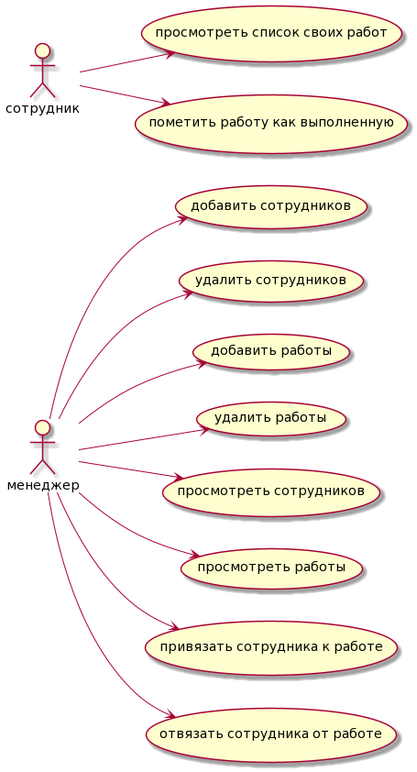

Рисунок 1 – Диаграмма прецедентов

* 1. **Разработка макетов интерфейса**
     1. **Прецедент получения информации о занятости**

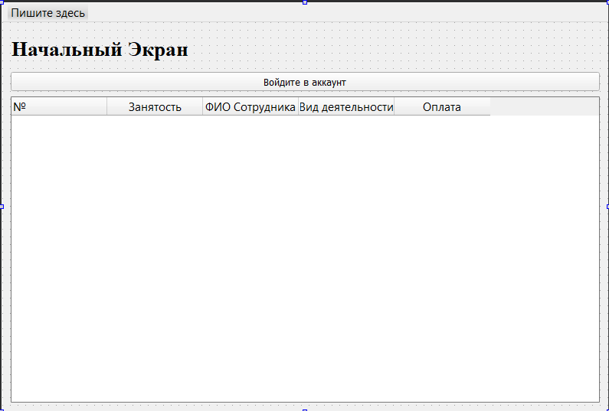

Рисунок 2 – Начальный экран

* + 1. **Прецедент авторизация**

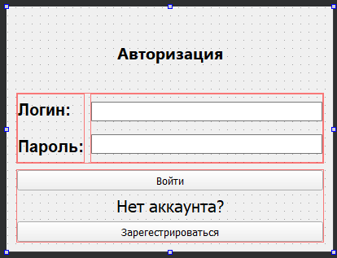

Рисунок 2 – Окно авторизации

* + 1. **Прецедент регистрация**

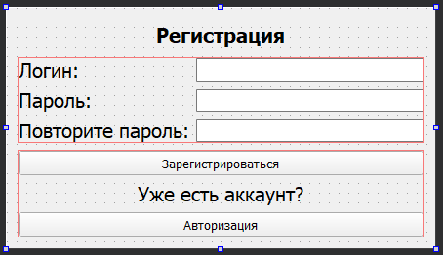

Рисунок 3 – Окно регистрации

* + 1. **Прецедент управления персоналом**

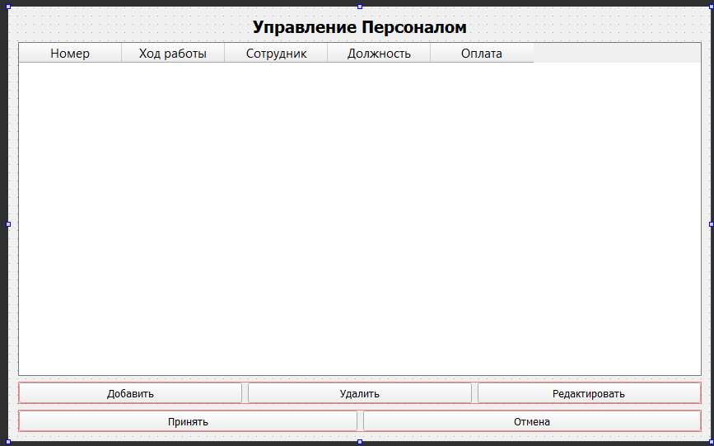

Рисунок 4 – Окно управления персоналом

* + 1. **Прецедент добавления сотрудника и дополнительной занятости**

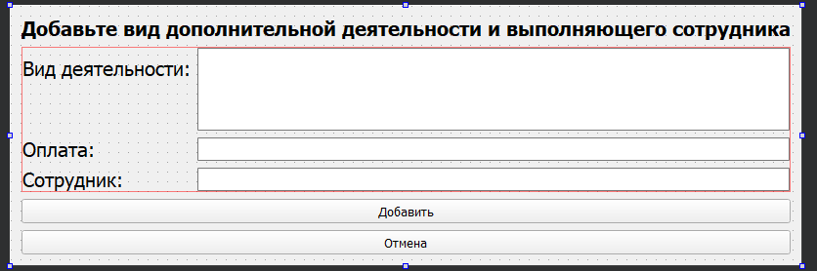

Рисунок 5 – Окно добавления дополнительной занятости и выполняющего ее сотрудника

* + 1. **Прецедент редактирования информации о дополнительной работе и сотруднике**

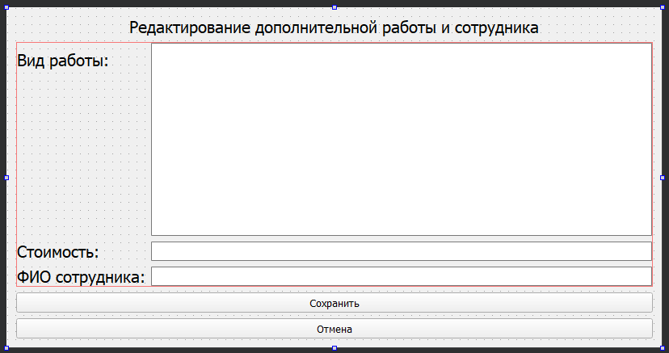

Рисунок 6 – Окно редактирования дополнительной занятости и выполняющего ее сотрудника

* 1. **Описание входных и выходных данных**

Все входные данные будут вводиться или устанавливаться пользователем через пользовательский интерфейс программы и сохранятся в двоичные файлы.

Данные двоичных файлов также являются входными и выходными данными.

Пример входных данных: при регистрации пользователь вводит свои логин и пароль. Данные считываются и хранятся в двоичных файлах, поэтому даже после закрытия программы данные не будут потеряны и при следующей авторизации будет произведено сравнение данных.

Входные/Выходные данные:

Авторизация/Регистрация/Новый пользователь:

<string>: =<string>

<Login>: = <string>

<Password>: = <string>

<Status>: =Администратор

Вид дополнительной деятельности:

<Work>: = <string>

<Person>: = <string>

<Cost>: = <int>

Пример входных данных для пользователей группы «Администратор»:

-Логин для входа в личный кабинет;

-Пароль для входа в личный кабинет;

-Добавление/изменение информации о дополнительной деятельности (статус выполнения, выполняющий сотрудник, оплата по факту выполнения);

* 1. **Текстовое описание диаграммы прецедентов**

**Название прецедента**: добавление дополнительной работы и сотрудника.

**Действующее лицо**: администратор

**Цель**: добавление новой дополнительной работы, информации о ней, о ее стоимости и выполняющем сотруднике.

**Главные действия**:

1. действующее лицо нажимает кнопку «Добавить»;

2. действующее лицо заполняет все поля, предложенные системой, и нажимает «Ок»;

3. происходит возвращение к окну «Управление персоналом», где добавляется новый сотрудник и вид дополнительной деятельности, созданный действующим лицом, и дублируется в главном окне.

**Альтернативные действия** (возврат в окно «Управление персоналом» без добавления чего-то нового):

1. действующее лицо нажимает кнопку «Добавить»;

2. действующее лицо заполняет все поля, предложенные системой;

3. действующее лицо нажимает кнопку *«Отмена»*;

4. происходит возвращение к окну «Управление персоналом» *(*при этом данные, введенные в формы *окна добавления персонала*не сохраняются).

**Альтернативные действия** (добавление персонала, уже имеющегося в системе):

1. действующее лицо нажимает кнопку «Добавить»;

2. действующее лицо заполняет все поля, предложенные системой;

3. оповещается, что данный сотрудник уже существует в системе.

**Название прецедента:**удаление информации о дополнительной работе и сотруднике.

**Действующее лицо:**администратор.

**Цель:**Удаление дополнительной работы и сотрудника ее выполняющего.

**Предусловия:** администратор осуществил вход в систему.

администратор находится в окне управления персоналом.

**Главные действия:**

1. действующее лицо выбирает необходимое поле;

2. действующее лицо нажимает кнопку «Удалить»;

3. поле удалено в главном окне и окне управления персоналом.

**Альтернативные действия** (Удаление невыбранной работы):

1. действующее лицо нажимает кнопку «Удалить»;

2. появляется окно с ошибкой о том, что не выбран ни одно поле;

3. действующее лицо нажимает кнопку *«Ок»*;

4. действующее лицо возвращается в окно управления персоналом.

**Название прецедента:**изменение информации о дополнительной работе и сотруднике.

**Действующее лицо:** администратор.

**Цель:**изменить некоторую или всю информацию о существующей работе.

**Предусловия:** администратор осуществил вход в систему

администратор находится в окне управления персоналом

**Главные действия:**

1. действующее лицо выбирает необходимое поле;

2. действующее лицо нажимает кнопку «Редактировать»;

3. действующее лицо изменяет необходимую информацию;

4. действующее лицо нажимает кнопку «Ок»;

5. происходит возвращение к окну «Управление персоналом» (при этом данные, введенные в формы окна добавления работы сохраняются);

6. информация дублируется на главное окно.

**Альтернативные действия** (отмена редактирования):

1. действующее лицо выбирает необходимое поле;

2. действующее лицо нажимает кнопку «Редактировать»;

3. действующее лицо нажимает кнопку «отмена»

4. происходит возвращение к окну «Управление персоналом» (при этом данные, введенные в формы окна добавления работы не сохраняются);

**Название прецедента:**Получение информации о занятости.

**Действующее лицо:**сотрудник.

**Цель:**получить актуальную информацию о существующих работах

**Предусловия:**пользователь открыл приложение, пользователь находится в главном окне

**Главные действия:**

действующее лицо просматривает работу, отображенную в таблице.

**Название прецедента:**авторизация.

**Действующее лицо:**не авторизированный сотрудник.

**Цель:**войти в систему

**Предусловия:**вводимый логин пользователя существует,

действующее лицо запускает программу

**Главные действия:**

1. действующее лицо находится в окне авторизации;

2. действующее лицо заполняет свои данные (логин, пароль);

3. действующее лицо нажимает «Войти»;

4. авторизация прошла успешно.

**Альтернативные действия** (некорректно введённые данные):

1. действующее лицо находится в окне авторизации;

2. действующее лицо заполняет свои данные (логин, пароль);

3. действующее лицо нажимает «Войти»;

4. система оповещает об ошибке введенных данных.

**Альтернативные действия** (логина не существует):

1. действующее лицо находится в окне авторизации;

2. действующее лицо заполняет свои данные (логин, пароль);

3. действующее лицо нажимает «Войти»;

4. система оповещает о том, что такого логина не существует.

**Название прецедента:**регистрация.

**Действующее лицо:**не зарегистрированный сотрудник.

**Цель:**добавить свой профиль в систему.

**Предусловия:** Действующее лицо только запустило программу

**Главные действия:**

1. действующее лицо находится в окне регистрации;

2. действующее лицо заполняет логин и пароль;

3. действующее лицо нажимает «Зарегистрироваться»;

4. действующее лицо зарегистрировалось и перенаправлено в окно авторизации.

**Альтернативные действия**(некорректно введённые данные):

1. при запуске программы открывается окно регистрации;

2. действующее лицо заполняет неверно логин и пароль;

3. действующее лицо нажимает «Зарегистрироваться»;

4. система оповещает об ошибке.

**Альтернативные действия** (логин уже существует):

1. при запуске программы открывается окно регистрации;

2. действующее лицо заполняет неверно логин и пароль;

3. действующее лицо нажимает «Зарегистрироваться»;

4. система оповещает о том, что такой логин уже существует.